РЕСПУБЛИКА БЕЛАРУСЬ
КОМИТЕТ ПО ОБРАЗОВАНИЮ МИНГОРИСПОЛКОМА
учреждение образования

МИНСКИЙ ГОСУДАРСТВЕННЫЙ КОЛЛЕДЖ ЦИФРОВЫХ ТЕХНОЛОГИЙ

Группа 89 ТП

Отчет

по лабораторной работе № 25
" Разработка программ с применением promises."
учебный предмет
“Современные языки программирования JavaScript”
Исполнитель: Ермаченко А.Ю

Руководитель: Е.П. Сушкевич

Минск, 2026

Цель работы: закрепить навыки по работе с promises.

Практическая часть
. Задача 1
Встроенная функция setTimeout использует колбэк-функции. Создайте альтернативу, использующую промисы.
Функция delay(ms) должна возвращать промис, который перейдёт в состояние «выполнен» через ms миллисекунд, так чтобы мы могли добавить к нему .then:
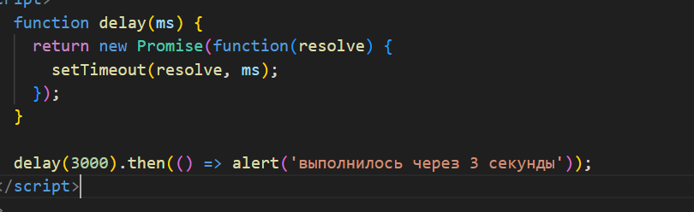


Контрольные вопросы
- Что такое promise?
- Специальный обьект для обработки асинхронных операций.
- Какие состояния принимают promise?
- ожидание, успешное выполнение и выполнение с ошибкой
- Назовите методы промисов.
.then() – добавляет обработчики для успешного выполнения и ошибки
.catch() – добавляет обработчик только для ошибок
.finally() – добавляет обработчик выполняющийся в любом случае

